# D:\mijn documenten\crea web\bkg.gif

In de week van 22 januari starten de cursussen weer voor het tweede deel van het seizoen. Misschien een leuk idee?

## Aanmelden via

[**www.hetatelier.info**](http://www.hetatelier.info)

## ’t JEUGD- ATELIER van 6 tot 12 jaar

* Tekenen en schilderen
* Kunstschatten
* Kunstkoorts
* Kunst4you



In de “KUNSTGARAGE” zijn er op donderdag 3 januari weer creatieve workshops voor de jeugd van 6 t/m 12 jaar. Van 13.30 tot 16.00 uur ben je lekker bezig.

Tijdens 3 korte workshops ga je een leuke en te gekke poppenkast maken. Je werkt met allerlei materialen

Kosten € 7,50 (contant betalen).

Kom naar het Zuideinde 8 en neem je vriend of vriendinnetje mee.

Aanmelden via [creatiefcentrum@hotmail.com](mailto:creatiefcentrum@hotmail.com)

Vol is vol

Wat een “POPPENKAST”!

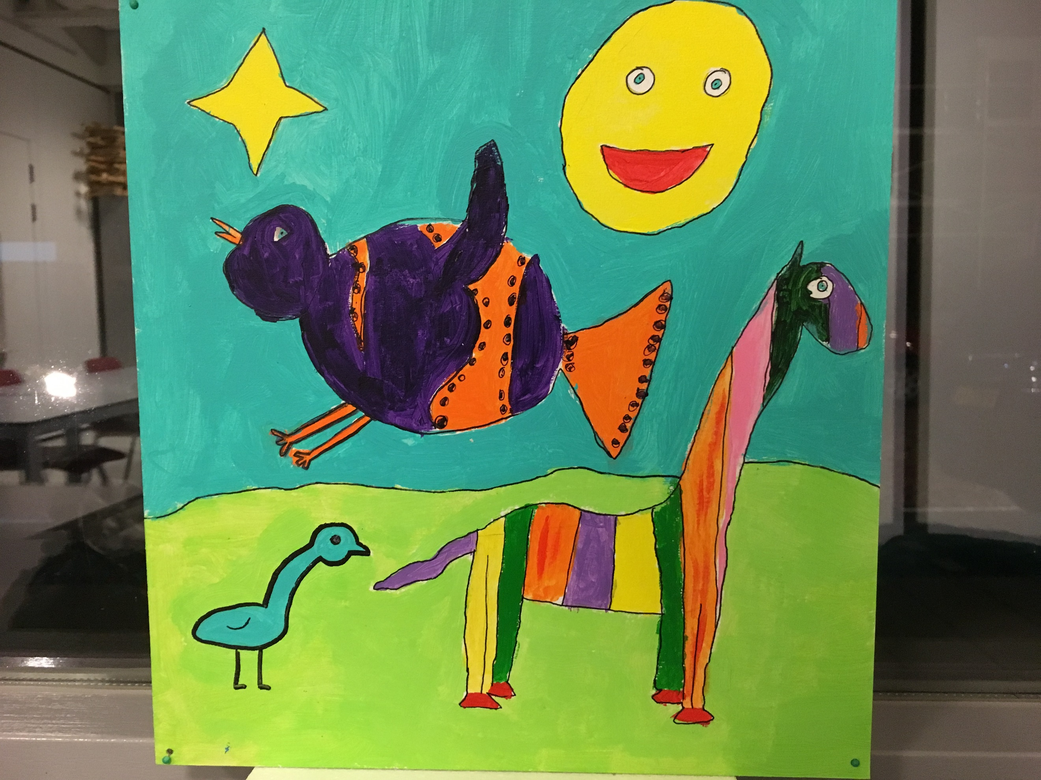



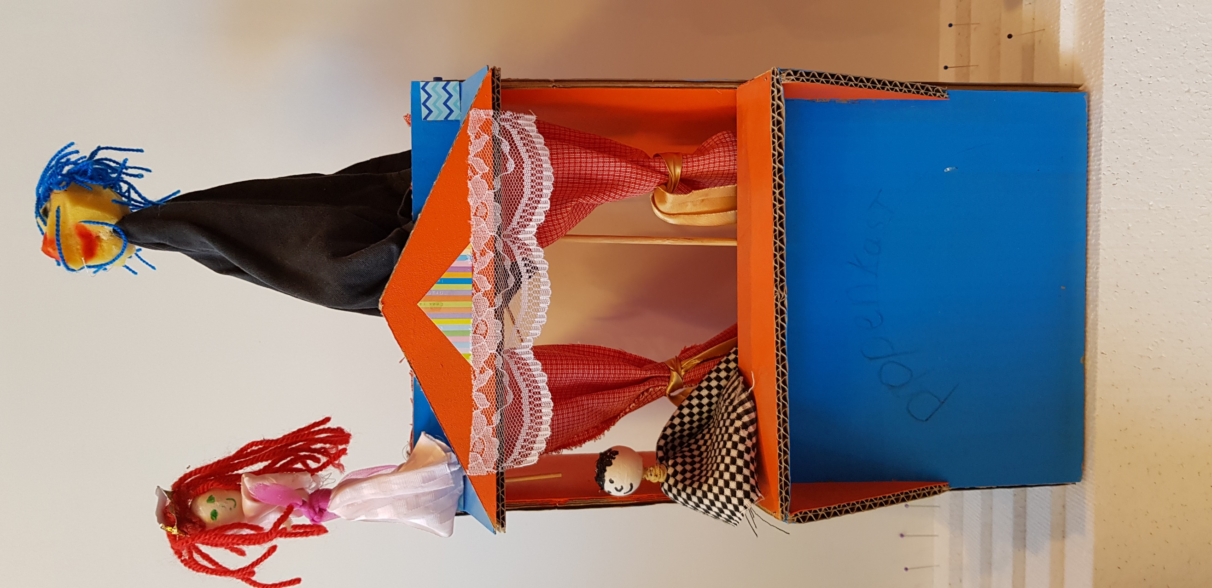

**In de “KUNSTGARAGE” zijn er op donderdag 3 januari weer creatieve workshops voor de jeugd van 6 t/m 12 jaar.**

**Tijdens 3 workshops maak je een leuke, gekke of futuristische poppenkast. Je gaat met allerlei materialen werken.**

**. Van half twee tot 4 uur kan je je heerlijk uitleven.**

**De kosten zijn €7,50 (contant betalen)**



**“Wat een POPPENKAST”**